PENINGKATAN KEWIRAUSAHAAN BAGI MAHASISWA
UNIVERSITAS MUHAMMADIYAH MAGELANG

ENHANCEMENT OF ENTREPRENEURSHIP FOR STUDENTS

UNIVERSITAS MUHAMMADIYAH MAGELANG

¹⁾Agus Setiawan, ²⁾ Oesman Raliby Al Manan, ³⁾Ardhin Primadewi, ⁴⁾Tuessi Ari Purnomo
^{1,3)}Program Studi Teknik Informatika, Fakultas Teknik
^{2,4)}Program Studi Teknik Industri, Fakultas Teknik
Universitas Muhammadiyah Magelang
Jl. Mayjend Bambang Soegeng km 5 Mertoyudan Magelang
*Email: setiawan@ummgl.ac.id

ABSTRAK
Universitas Muhammadiyah Magelang (UMMgl) mempunyai visi “Unggul dalam Ilmu, Islami dalam Perilaku” yang dimana bertanggung jawab untuk memberikan bekal terhadap mahasiswanya untuk mandiri setelah lulus dari perguruan tinggi. Untuk menyiapkan itu maka UMMgl menekankan kepada seluruh mahasiswa untuk menjadi entrepreneur yang mandiri dan unggul, untuk menuju ke sana memang tidak mudah. Proses – proses dari kurikulum, magang, dan inkubator entrepreneur pun perlu disiapkan secara matang dan terstruktur. Menjadi wirausaha memang tidak mudah, membutuhkan mentor dan bimbingan yang tepat agar berhasil nantinya menumbuhkan jiwa kewirausahaan yang intinya adalah kemandirian pada jiwa mahasiswa UMMgl. Metode yang diusulkan dalam proposal ini melalui bebrapa tahapan pendampingan yang intensif, diantaranya adalah: 1) Pelatihan di kelas dengan narasumber dan praktisi kewirausahaan dalam bentuk ceramah, diskusi, studi kasus, discovery eksplorasi, simulasi, dan testimoni; 2) magang pada industri mitra untuk meningkatkan ketrampilan manajerial, keuangan, teknis, dan pembangunan jiwa kewirausahaan; 3) studi banding untuk mendapatkan penjelasan langsung di tempat industri dari pemilik; 4) pola pembimbingan;5) pola pengawasan; 6) pola pemberian bantuan pembiayaan untuk tenant. Hasil dari Program ini dibentuk 5 tenan yang sudah diseleksi dan dipandang mampu menjadi wirausaha siap bersaing di masyarakat.

Kata Kunci : wirausaha, kewirausahaan, enterpreneur, enterpreneurship, ummgl

ABSTRACT

Universitas Muhammadiyah Magelang (UMMgl) has a vision of "Superior in Science, Islamic in Behavior" which is responsible for providing students with the skills to be independent after graduating from college. To prepare it, UMMgl emphasizes to all students to be independent and superior entrepreneurs, to get there is not easy. The processes of the curriculum, internships, and entrepreneurial incubators also need to be prepared carefully and structured. Being an entrepreneur is not easy, requiring the right mentor and guidance to succeed in growing the entrepreneurial spirit, which is essentially the independence of the souls of UMMgl students. The method proposed in this proposal through several stages of intensive mentoring, including: 1) Classroom training with entrepreneurial speakers and practitioners in the form of lectures, discussions, case studies, discovery of exploration, simulation, and testimonials; 2) apprenticeship in the partner industry to improve managerial, financial, technical, and entrepreneurial skills; 3) comparative study to get an explanation directly in the industrial premises of the owner; 4) guidance pattern, 5) supervision pattern; 6) the pattern of providing financial assistance to tenants. The results of this Program are formed by 5 selected tenants and are considered capable of being entrepreneurs ready to compete in the community.

Keywords: wirausaha, kewirausahaan, enterpreneur, enterpreneurship, ummgl

- PENDAHULUAN
Universitas Muhammadiyah Magelang mempunyai visi “Unggul dalam Ilmu, Islami dalam Perilaku” yang terus diterapkan untuk menjadikan mahasiswa yang unggul dan islami sesuai visi tersebut (UMMagelang 2017b). Universitas Muhammadiyah Magelang mempunyai kewajiban untuk membekali mahasiswa nantinya untuk menuju kemandirian dalam kehidupan setelah lulus nanti, sehingga Universitas Muhammadiyah Magelang menyiapkan dengan kurikulum untuk mendukung keilmuan di masing – masing program studi dan juga memberikan keterampilan umum di bidang kewirausahaan untuk dapat mandiri dengan sesungguh – sungguhnya.
Berdasarkan hasil treasure study yang dilakukan oleh beberapa program studi di Universitas Muhammadiyah Magelang ditemukan adanya saran-saran alumni untuk meningkatkan kualitas dengan memberikan implementasi ilmu kewirausahaan yang lebih baik. Ditemukan juga persoalan ketidaksesuaian pekerjaan lulusan dengan bidang keilmuannya. Selain itu, berdasarkan hasil treasure study banyak alumni Universitas Muhammadiyah Magelang sebagian besar masih mendambakan bekerja sebagai PNS atau pegawai swasta daripada menjadi seorang wirausaha. Padahal peluang untuk menjadi PNS atau pegawai swasta sangat kecil bila dibandingkan jumlah lulusan perguruan tinggi tiap tahunnya, sehingga jumlah pengangguran lulusan perguruan tinggi masih menduduki tempat tertinggi dibanding lulusan pendidikan lainnya.

Gambar 1. Grafik PKM yang didanai 2017 (UMMagelang 2017a).

Universitas Muhammadiyah Magelang telah mensosialisasikan spirit kewirausahaan pada hampir seluruh sivitas akademika mulai dari dosen, mahasiswa dan karyawan melalui pemberian mata kuliah wajib kewirausahaan pada setiap program studi yang ada,berbagai pelatihan dan workshop (UMMagelang 2018)(Kemendikbud 2014). Universitas Muhammadiyah Magelang mempunyai beberapa lembaga dan pusat untuk memacu lebih kencang di bidang kewirausahaan, dianataranya adalah Bank BMT LE Syariah untuk praktik bank syariah, PPUB sebagai pusat pengembangan usaha dan bisnis dari mahasiswa dan perguruan tinggi itu sendiri, KOMET merupakan komunitas mahasiswa entrepreneur yang dibentuk mahasiswa untuk berkumpul dan berdiskusi para mahasiswa entrepreneur, Unit Rawat Luka merupakan unit yang bertempat di Fakultas Ilmu Kesehatan yang mempunyai peran praktik pengembangan metode perawatan luka, adalah melakukan inkubasi untuk pengembangan wirausaha baru yang mandiri dan profesional.Pendahuluan berisi kondisi atau masalah yang melatarbelakangi atau menginspirasi pelaksanaan kegiatan penelitian, data – data yang mendukung penelitian dari paper2 yang lain dan paragraph terakhir berisi tujuan penelitian. (tidak memuat tinjauan teori).
Universitas Muhammadiyah Magelang mulai tahun 2016 sampai dengan sekarang 2017 mendapatkan hibah PPKIK yang tahun tersebut masih bernama IbIKK dengan judul IbIKK Pengembangan Usaha Bengkel Kampus “UMMagelang Autorized”. PPKIK ini mempunyai salah satu tujuan yang mendukung dengan PPK ini yaitu untuk mempercepat pengembangan budaya kewirausahaan bagi mahasiswa untuk disiapkan menjadi technopreneur setelah lulus.
Namun demikian, potensi besar mahasiswa untuk berwirausaha sesuai keilmuannya masih belum diolah dan manfaatkan sesuai kapasitas yang ada. Meskipun potensi yang dimiliki cukup memadai untuk pengembangan budaya kewirausahaan, namun sampai saat ini Universitas Muhammadiyah Magelang belum memiliki satu wadah yang berfungsi memberikan pendampingan, pembinaan, dan pelayanan tentang kegiatan kewirausahaan terutama bagi para mahasiswa. Kegiatan tersebut masih terbatas dilakukan oleh masing-masing fakultas yang mempunyai konsentrasi di bidang kewirausahaan.

- METODE
Program Pengembangan Kewirausahaan (PPK) merupakan program yang melaksanakan pembinaan kepada tenant melalui pelatihan manajemen usaha dan sejumlah kegiatan kreatif lainnya untuk menghasilkan wirausaha baru yang mandiri berbasis iptek (Ristekdikti 2017). Program PPK setiap tahun direncanakan membina 20 calon wirausaha yang diutamakan adalah mahasiswa Program Kreativitas Mahasiswa Kewirausahaan dan Masyarat (PKMK) tahun 2016, 2017, 2018 sebanyak 15 orang dan mahasiswa yang sudah berwirausaha atau yang merintis usaha baru sebanyak 5 orang. Untuk memperoleh nama-nama mahasiswa yang pernah mengikuti PKM K yang didanai oleh Dirjen Belmawa, pelaksana program PPK bekerjasama dengan Biro Akademidk dan Kemahasiswaan, Lembaga Pengembangan Mahasiswa dan Alumni, Pusat Pengembangan Usaha dan Bisnis.
Metode yang akan digunakan untuk pelaksanaan kegiatan pengabdian pada masyarakat ini adalah metode pemberdayaan masyarakat partisipatif dengan model Participatory Rural Apraissal, yaitu suatu metode pendekatan dalam proses pemberdayaan dan peningkatan partisipasi masyarakat, yang tekanannya pada keterlibatan masyarakat dalam keseluruhan kegiatan yang dilaksanakan (Febriyanto 2015; Novialumi 2017).
- Pelatihan Kewirausahaan
Pelatihan dilaksanakan untuk memberikan pengetahuan kewirausahaan, mendorong tumbuhnya obsesi dan motivasi berwirausaha, meningkatkan pemahaman manajemen (organisasi, produksi, keuangan dan pemasaran), merubah pola pikir (mind-set) tentang kewirausahaan dan membuat rencana bisnis atau studi kelayakan usaha.
- Studi Banding
Peserta PPK setelah melaksanakan magang kewirausahan juga melakukan studi lapangan (studi banding), ke beberapa industri yang sangat prospektif. Studi lapangan dilakukan selama 1 hari penuh yang didampingi oleh dosen pembimbing lapangan dan pengusaha mitra. Materi studi lapangan disampaikan langsung oleh pimpinan perusahaan meliputi; manajemen produksi, manajemen sumberdaya manusia, manajemen keuangan, manajemen pemasaran, prospek pengembangan usaha dan tantangannya. Studi banding dilaksanakan untuk memperkaya wawasan, mengembangkan kreativitas, dan mempertajam analisis usaha.
- Pembimbingan
Pembimbingan kepada tenant dilakukan sejak pelatihan, magang di industri mitra, studi banding, lokakarya, penyusunan rencana bisnis sampai pada realisasi bisnis. Dengan banyak berinteraksi dan berkomunikasi antara tenant dengan pembimbing diharapkan terjadi sinergis hubungan antara pembimbing dan tenant.
- Pengawasan
Pola pengawaswan terhadap tenant dilakukan dengan cara memonitoring dan mengevaluasi aktivitas yang dilakukan tenant selama mengikuti program PPK mulai dari kegiatan pelatihan sampai dengan akhir kegiatan PPK.
- Magang pada Industri Mitra
Magang dilakukan dengan cara menempatkan tenant pada perusahaan/UKM Mitra terpilih yang mapan dan mampu memfasilitasi mahasiswa berwirausaha. Kegiatan magang pada perusahaan dilaksanakan untuk memberikan pengalaman praktis kewirausahaan kepada tenant dengan cara ikut bekerja sehari-hari pada perusahaan tersebut. Pemilihan tempat magang pada Industri/UKM Mitra disesuaikan dengan jenis usaha yang dilakukan/diminati oleh tenant sehingga terjadi sinergisme antara UKM Mitra dengan tenant berdasarkan jenis usaha yang sudah/akan dikembangkan.
- Bantuan Biaya
Pada tahun pertama, dari 20 (dua puluh) orang tenant peserta program PPK minimal diharapkan 5 oran tenant menjadi wirausaha baru dan mampu mengembangkan kegiatan wirausaha bagi tenant yang telah memulai berwirausaha.
Bagi 5 orang tenant yang rencana bisnisnya terpilih untuk direalisasikan akan diberi bantuan berupa fasilitas/supporting misalnya: peralatan, lokasi usaha di area kampus, kemudahan penggunaan berbagai fasilitas kampus sebagai stimulus usahanya/start up business.

- HASIL DAN PEMBAHASAN
- Pelatihan Kewirausahaan
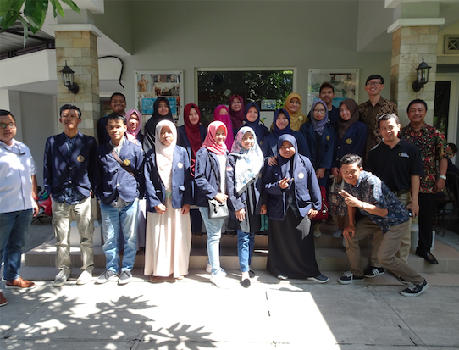

Gambar 2. Inclass dan Outclass Training
Pelatihan kewirausahaan dilaksanakan dengan model ceramah dari para pakar dan tim PPK. Materi Pelatihan meliputi beberapa pengetahuan dan teori sebagai berikut:
- Entrepreneurship Landscape
- Entrepreneurial Process, Change Your Mindset and Paradigm
- Inspiration, Creativity, and Business Idea
- Create and Start A New Business
- Quality Concept
- Strategic and Management Concept
- Operational Concept
- Marketing Concept
- Selling Skill

- Studi Banding
Studi banding dilakukan di sebuah UMKM yang sudah maju dan dikenal internasional. STudi banding dilakukan di Solo yang merupakan didikan dari Rumah Kreatif BUMN Solo yaitu EANK SANGKAR SOLO.
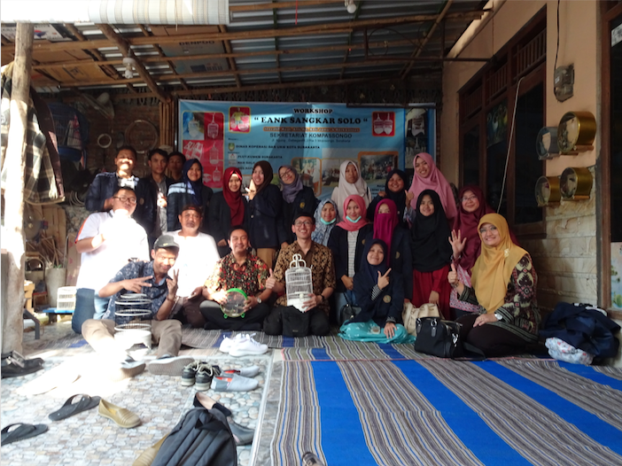

Gambar 3. Studi Banding ke UMKM EANK SANGKAR SOLO
- Pembimbingan
Pola pembimbingan Pola pengawasan dilakukan dengan model pengawasan dari awal kegiatan sampai akhir kegiatan.
- Pengawasan
Pola pengawasan dilakukan dengan model pengawasan dari awal kegiatan sampai akhir kegiatan.
- Magang pada Industri Mitra
Magang dilaksanakan para tenan dengan didampingi dosen pendamping dari tim PPK. Magang dilaksanakan selama 5 minggu (5 hari kerja) efektif 1 hari 8 jam kerja. Tenan mencatat kegiatan pada logbook yang telah disediakan. Kegiatan ini untuk memberikan pengalaman kerja bagi para tenan pada dunia industri yang nyata.
- Bantuan Biaya
Bantuan biaya dilakukan dengan model seleksi. Seleksi dilakukan dengan melihat progress dari para tenan. Tenan mempresentasikan rencana bisnis atau wirausaha yang akan lakukan setelah mengikuti program pengembangan kewirausahaan ini. Dari tim memilih 5 terbaik dan akan diberikan stimulus bantuan biaya.
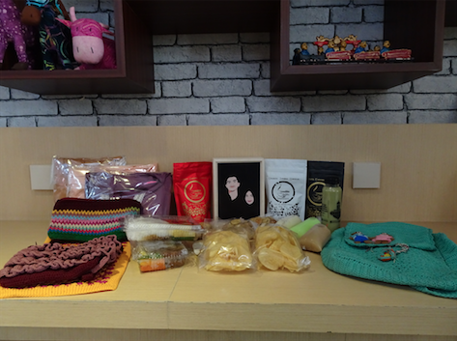

Gambar 4. Produk dari para Tenan

- KESIMPULAN
Berdasarkan pelaksanaan kegiatan PPK di Universitas Muhammadiyah Magelang selama 2018 ini dapat disimpulkan sebagian besar tenan memang belum mampu mengidentifikasi potensi yang ada pada dirinya untuk dikembangkan menjadi suatu kegiatan usaha produktif. Padahal lingkungan alamnya mempunyai potensi yang luar biasa. Pendampingan oleh tim pelaksana PPK mampu meningkatkan kepercayaan diri para tenan untuk terus maju berwirausaha dengan menghasilkan produk – produk yang berupa jasa juga terus dikembangkan. Masih banyak upaya yang harus dilakukan agar tingkat kepercayaan diri para tenan terbangun dan mampu menghasilkan pemikiran – pemikiran yang unik dan mampu mengahsilkan produk berdaya saing. Hasil penggalian potensi yang dimiliki para tenan adalah mereka masih sering takut akan kegagalan dalam berwirausaha. Tenan masih mendapatkan tekanan juga dari lingkungannya untuk lulus kuliah tepat waktu dan menjadi karyawan untuk mendapatkan pendapatan yang pasti. Sehingga perlu terus dimotivasi bagi para tenan untuk yakin dan mampu mengubah pola pikir yang ragu – ragu ini.
Diharapkan kegiatan-kegiatan yang telah dilakukan tersebut dapat berkelanjutan dan tenan dapat menjadi wirausahawan/wati mandiri. Oleh karena itu, dukungan dari berbagai pihak sangat dibutuhkan.

DAFTAR PUSTAKA

Febriyanto, 2015. STRATEGI PENINGKATAN KEWIRAUSAHAAN BAGI MAHASISWA DI PENDIDIKAN TINGGI. Jurnal Bisnis Darmajaya, 1(1), pp.105–115.
Kemendikbud, 2014. Peraturan Menteri pendidikan dan Kebudayaan No. 49 tahun 2014 tentang Standar Nasional Pendidikan Tinggi, Indonesia.
Novialumi, A., 2017. STRATEGI PERGURUAN TINGGI DALAM MENINGKATKAN JIWA KEWIRAUSAHAAN PADA MAHASISWA STMIK MITRA KARYA BEKASI. Jurnal Parameter, 2(1).
Ristekdikti, 2017. Panduan Pelaksanaan Penelitian Dan Pengabdian Kepada Masyarakat Di Perguruan Tinggi Edisi XII XII., Jakarta: DRPM.
UMMagelang, 2018. Kurikulum Berbasis Kompetensi dan KKNI Program Studi Universitas Muhammadiyah Magelang, Magelang: UMMagelang.
UMMagelang, 2017a. Laporan Audit Mutu Internal Universitas Muhammadiyah Magelang, Magelang.
UMMagelang, 2017b. Rencana Jangka Panjang Universitas Muhammadiyah Magelang 2008-2024, Magelang.

